Finde das richtige Bild zu den Wochentagen.

Am fahre ich Fahrrad.(1)
Am sehe ich fern.(2)
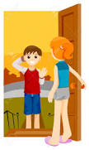
Am spiele ich Fuβball.(3)
Das mache ich sehr gern. 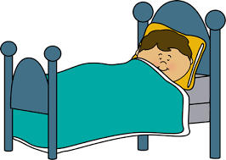
Am , da schwimmen wir. (4)
Am spiele ich Klavier.(5)
Am kommt Frau Stange.(6)
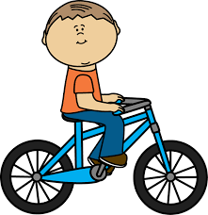
Am schlaf ich lange. (7)

David hat ein tolles Geschenk von seiner Oma. Einen Computer. Jetzt spielt er nur mehr Computerspiele.
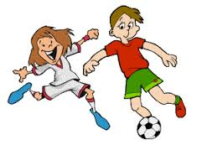
Am Montag spielen seine Freunde Fuβball. Aber David will nicht Fuβball spielen. Er will nur Computerspiele spielen.

Am Dienstag gehen seine Freunde schwimmen. Aber David will nicht schwimmen. Er will nur Computerspiele
spielen.
Am Mittwoch machen seine Freunde eine Pizza. Aber David will keine Pizza machen. Er will nur Computerspiele spielen.
Am Donnerstag gehen seine Freunde eislaufen.
Aber David will nicht eislaufen.
Er will nur Computerspiele spielen.

Am Freitag wandern seine Freunde. Aber David will nicht wandern. Er will nur Computerspiele spielen.

Am Samstag gehen seine Freunde ins Kino. Aber David will nicht ins Kino gehen. Er will nur Computerspiele spielen.

Am Sonntag ist der Computer kaputt.
„ Was mache ich jetzt?“, fragt sich David. Ich kann vielleicht mit Elke fernsehen“. Er telefoniert mit Elke. Aber Elke will nicht fernsehen. Sie macht Musik mit ihren Freunden.
„ Kann ich auch Musik machen?“, fragt David.
Nein, sagt Elke, spiel doch mit deinem Computer.

.
Antworte richtig(R) oder fasch(F). Verbessere die falschen Aussagen.

David hat ein Geschenk von seiner Mama.( )
David hat Freunde. ( )
Am Montag spielen seine Freunde Computerspiele. ( )
Am Dienstag will David nicht schwimmen.( )
Am Mittwoch essen die Freunde Hot-Dog. ( )
Am Donnerstag spielt David Computerspiele. ( )
Am Freitag wandern die Freunde. ( )
Am Samstag ist der Computer kaputt. ( )
Am Sonntag macht David mit seinen Freunden Musik. ( )

